Universidad Rafael Landívar

Semana 1 “Pensamiento Computacional”

Angel Daniel Avila Arriaza

Integrantes del equipo:

Fecha:

13/08/2022

¿Qué aprendieron?

A planear bien y saber formar una estrategia para conseguir nuestros objetivos.

¿Qué fue interesante?

El reconocer que es lo que sabemos y hasta los que nos puede faltar aprender y como estos pueden influir en la resolución de problemas.

¿Qué dudas quedan?

¿Existirán mas actividades así?

¿Cómo ayudó la práctica a reforzar los conceptos teóricos?

Entender y captar lo que nos falta mejorar tanto como estudiantes, como para seres humanos.

Etapas de la resolución de

problemas que se aplicó

* Comprender el problema.
* Elaborar el plan.
* Ejecutar el plan.
* Revisar y verificar el plan.

Técnicas aplicadas

* Reflexión.
* Análisis.
* Diseño.
* Programación.
* Aplicación.

Actitudes aplicadas

* Perseverancia.
* Experimentación.
* Creatividad.

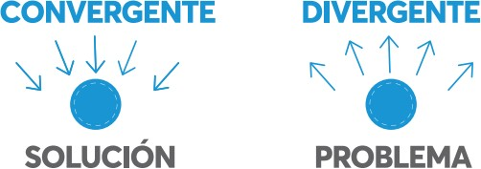

Tipo de pensamiento utilizado y cómo:

Se utilizó ya que todo lo que hicimos fue dirigido hacia un mismo tema en concreto.